

INFORME TÉCNICO DE FISCALIZACIÓN AMBIENTAL

Fiscalización Ambiental

PARQUE EÓLICO LA FLOR

DFZ-2020-3265-IX-RCA

 | Nombre | Firma
Aprobado | LUIS MUÑOZ FONSECA
Elaborado | DIEGO MALDONADO B.

Contenido

1 RESUMEN. 2
2 IDENTIFICACIÓN DE LA UNIDAD FISCALIZABLE. 3
3 INSTRUMENTOS DE CARÁCTER AMBIENTAL FISCALIZADOS. 6
4 ANTECEDENTES DE LA ACTIVIDAD DE FISCALIZACIÓN. 6
5 HECHOS CONSTATADOS. 10
6 CONCLUSIONES 22
7 ANEXOS. 23

RESUMEN.

El presente documento da cuenta de los resultados de las actividades de fiscalización ambiental realizada por la Superintendencia del Medio Ambiente (SMA) junto a la Corporación Nacional Forestal (CONAF) y la Dirección General de Aguas (DGA) a la unidad fiscalizable “Parque Eólico La Flor”, localizado en las comunas de Renaico en la Región de La Araucanía y en la comuna de Negrete de la Región de Biobío. Las actividades de inspección fueron desarrolladas durante los días 28 de septiembre del 2020 (ver Anexo 1, Actas de inspección) y 27 de octubre del 2020 (Anexo 2).

La unidad fiscalizable consiste en un parque eólico conformado por nueve aerogeneradores de 3,6 MW de potencia cada uno, con una potencia total del parque de 32,4 MW. Los aerogeneradores se ubican cercanos a las riberas del Río Renaico, en las comunas de Renaico y Negrete.

Las materias relevantes objeto de la fiscalización incluyeron: Condiciones de saneamiento ambiental; Control de emisiones acústicas; Intervención de cauce (obras de defensa fluvial); Intervención de vegetación (planes de manejo forestal) y Verificar estado de ejecución del proyecto.

Los resultados de la fiscalización ambiental al proyecto Parque Eólico La Flor, que cuenta con la calificación ambiental favorable otorgada a través de la Resolución Exenta N° 1168 del 01 de diciembre del 2014 de la Dirección Ejecutiva del Servicio de Evaluación Ambiental, permiten concluir la conformidad de las materias relevantes objetos de la fiscalización. No obstante, a lo anterior, el titular deberá continuar y agilizar las tramitaciones sectoriales pendientes a la fecha del presente informe, como las autorizaciones sanitarias de los sistemas de agua potable y alcantarillado, así como las modificaciones de cauces en trámite en la Dirección General de Aguas.

IDENTIFICACIÓN DE LA UNIDAD FISCALIZABLE.

Antecedentes Generales.

Identificación de la Unidad Fiscalizable:  Parque Eólico La Flor. | Estado operacional de la Unidad Fiscalizable:  Operación.
Región:  La Araucanía / Biobío. | Ubicación específica de la unidad fiscalizable:  Fundo La Flor, Renaico.
Provincia:
Malleco /Biobío.
Comuna:
Renaico / Negrete.
Titular(es) de la unidad fiscalizable:  Vientos de Renaico SpA. | RUT o RUN:  76.266.502-6
Domicilio titular(es):  San Martín N° 495, Los Angeles. | Correo electrónico:  vdr@vdr.cl
Domicilio titular(es):  San Martín N° 495, Los Angeles. | Teléfono:  9-32406397
Identificación representante(s) legal(es):  Patricio Guzmán Henzi. | RUT o RUN:  13.961.707-K
Domicilio representante(s) legal(es):  San Martín N° 495, Los Ángeles. | Correo electrónico:  pguzmanh@agrosisa.cl
Teléfono:
9-79811158

Ubicación y Layout.

Figura 1. Mapa de ubicación local del proyecto Parque Eólico La Flor de las comunas de Renaico y Negrete (Fuente: Google Earth, 2020).

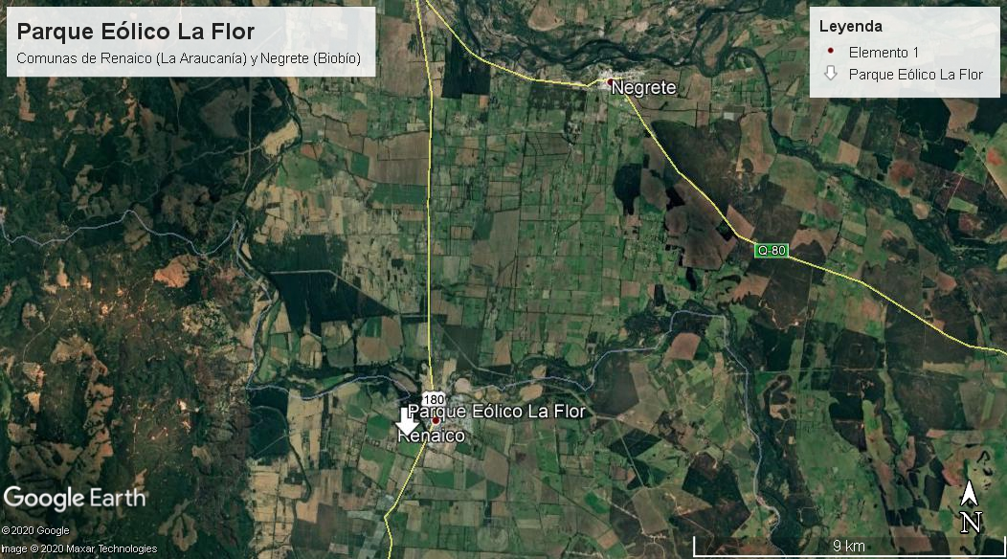
Coordenadas UTM de referencia: DATUM WGS 84 | Huso: 18S | UTM N: 5.827.213 m | UTM E: 700.756 m
Ruta de acceso: Los aerogeneradores se ubican tanto en la región de la Araucanía, comuna de Renaico y como en la Región del Bio-Bio comuna de Negrete. Se accede al predio principal por el costado sur de la Ruta que une Renaico con Angol a la altura del km 0 en punto de coordenadas UTM WGS 84 N:5.826.982; E:712.259 Huso 18S y luego se ingresa 540 m por camino interior hasta llegar a la zona de galpones donde se ubicará la sala de comando del proyecto en coordenadas WGS 84 N:5.827.213; E:700.756 huso 18S.

Figura 2. Layout del proyecto (Fuente: Pertinencia resuelta por Res. Ex. N° 1255/2017 SEA Dirección Ejecutiva, Anexo 3).

INSTRUMENTOS DE CARÁCTER AMBIENTAL FISCALIZADOS.

Identificación de Instrumentos de Carácter Ambiental fiscalizados.

N° | Tipo de instrumento | N°/  Descripción | Fecha | Comisión/ Institución | Título | Comentarios
1 | RCA | 1168 | 01.12.  2014 | Servicio de Evaluación Ambiental (SEA). | Parque Eólico La Flor. | El titular en el Sistema de Reporte de RCA de SMA, presenta tres resoluciones de Latour pertinencias de modificaciones al proyecto con RCA que no requieren nuevamente ingresar al SEIA (Anexo 3), no obstante, existirían otras pertinencias asociadas al proyecto:  - Res. Ex. N° 1369/25.22.2016 SEA Dirección Ejecutiva (DE) que trata sobre la elevación a un máx. De 195 m la altura de los aerogeneradores.  - Res. Ex. N° 1250/09.11.2017 SEA DE, sobre la nueva conexión a la subestación Nahuelbuta.  - Res. Ex. N° 1255/13.11.2017 SEA DE, sobre modificaciones al número de aerogeneradores y su potencia energética.

ANTECEDENTES DE LA ACTIVIDAD DE FISCALIZACIÓN.

Motivo de la Actividad de Fiscalización.

Motivo |  | Descripción
X | Programada | Programa de fiscalización de Resoluciones de Calificación Ambiental del año 2020.
- | No programada | - | Denuncia
- | No programada | - | Autodenuncia
- | No programada | - | De Oficio
- | No programada | - | Otro
- | No programada | Detalles: ---

Materia Específica Objeto de la Fiscalización Ambiental.

- Verificar estado de ejecución del proyecto.
- Condiciones de saneamiento ambiental.
- Control de emisiones acústicas.
- Intervención de cauce (obras de defensa fluvial).
- Intervención de vegetación (planes de manejo forestal).

Aspectos relativos a la ejecución de la Inspección Ambiental.

Ejecución de la inspección.

Existió oposición al ingreso: No. | Existió auxilio de fuerza pública: No.
Existió colaboración por parte de los fiscalizados: Si. | Existió trato respetuoso y deferente: Si.
Observaciones: Inspecciones se realizan en situación de pandemia por COVID19, por lo que, se toman los resguardos necesarios.

Esquema de recorrido.

Figura 3. Estaciones inspeccionadas en Parque Eólico La Flor (Fuente: Elaboración propia, Google Earth, 2020).

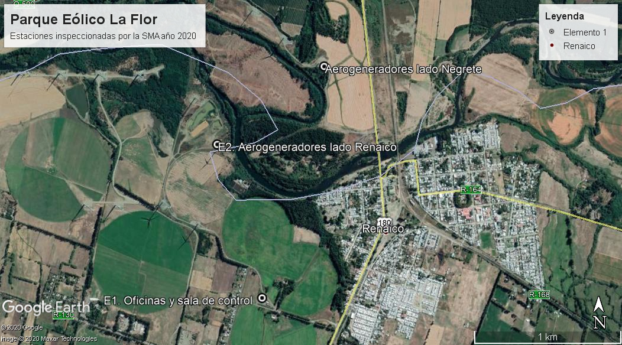

Detalle del Recorrido de la Inspección.

Primer día de inspección (28/09/2020) y segundo día (27/10/2020).

N° de estación | Nombre/ Descripción de estación
E1. | Oficinas. Lugar en donde se realiza la reunión informativa. En este sector también, se ubican las distintas dependencias que sirven como lugar de trabajo y sala de control del parque eólico.
E2. | Aerogeneradores. Lugar en donde se ubican los cinco aerogeneradores de la comuna de Renaico. Para esta actividad no se consideraron la inspección

Revisión Documental

Documentos Revisados

ID | Nombre del documento revisado | Origen/ Fuente | Organismo encomendado | Observaciones
1 | Acta de inspección 28 de septiembre del 2020. | SMA. | Titular. | En acta de inspección (Anexo 1) se solicitan los siguientes antecedentes:  - Presentar las autorizaciones sanitarias de los sistemas de agua potable y alcantarillado.  - Presentan resultados del monitoreo de ruidos desde la operación del parque eólico.  - Informar sobre el estado de tramitación del proyecto de obras de defensa fluvial e intervención de cauce (Puente Pichi - Renaico).  - Informar sobre la procedencia de los áridos utilizados en la construcción del parque. Presentar las autorizaciones respectivas de las empresas proveedoras de los áridos.
2 | Antecedentes del titular I de fecha 30 de septiembre del 2020. | Titular. | SMA. | El titular en respuesta al acta de inspección del 28 de septiembre del 2020, entrega los siguientes antecedentes (Anexo 4):  - Resoluciones sanitarias, Res. Ex. N° A20-012346 del 20 de agosto del 2019 de la SEREMI de Salud Región de La Araucanía, que aprueba el proyecto de sistema particular de agua potable y Res. Ex. N° A20-0123477 del 20 de agosto del 2019 de la SEREMI de Salud Región de La Araucanía, que aprueba el sistema particular de alcantarillado.  - Carta de titular presentada a la Dirección General de Aguas Región del Biobío con fecha 11 de septiembre del 2020, solicitando la recepción de obras de modificación de cauce del Estero Pichirenaico en la comuna de Negrete.  - Antecedentes de las empresas proveedoras de material áridos para la construcción del parque eólico.
3 | Acta de inspección del 27 de octubre del 2020. |  |  | En acta de inspección de fecha 27 de octubre del 2020 (Anexo 2) se solicita al titular presentar los siguientes antecedentes:  - Informar sobre el estado de tramitación de los sistemas de agua potable y alcantarillado.  - Informar sobre el estado de tramitación del proyecto de obras de defensa fluvial (aerogeneradores y torres de atravieso del Río Renaico) e intervención de cauce (Puente Pichi - Renaico).
4 | Antecedentes del titular II de fecha 30 de octubre del 2020. | Titular. | SMA. | Por correo electrónico se envían los antecedentes solicitados en el acta de inspección del 27 de octubre del 2020. A continuación, se detallan los documentos presentados (Anexo 5):  - Acta de visita de la SEREMI de Salud Región de La Araucanía de fecha 28 de octubre del 2020, con el objetivo de tramitar la autorización de funcionamiento de los sistemas particulares de agua potable y alcantarillado.  - Res. Ex. DGA Región de La Araucanía N° 531 del 28 de julio del 2016, que aprueba el proyecto de modificación de cauce en Río Renaico.  - Res. Ex. DGA Región del Biobío N° 1281 del 12 de octubre del 2017, que aprueba el proyecto de modificación de cauce en Río Renaico.
5 | Informe de monitoreo de ruidos, Informe SSA N° 102200. | Titular. | SMA. | En el sistema de seguimiento ambiental de la SMA se presenta el Informe N° 102200 que contiene los resultados del monitoreo de los ruidos realizados por la ETFA SEMAM en el documento Informe Técnico MED1591.1-02-20 (Anexo 6).

HECHOS CONSTATADOS.

Verificar estado de ejecución del proyecto.

Número de hecho constatado: 1. | Estación N°: 1 y 2.
Documentación Revisada:
- Antecedentes de empresas proveedoras de material áridos, documentos del titular del 30 de septiembre del 2020 (Anexo 4).

Exigencia (s):
RCA N°1146/2014, considerando 3.7:
“3.7. Descripción del Proyecto.
El Proyecto consiste en un sistema de generación eléctrica consistente en el montaje de 12 aerogeneradores de 2,5 MW cada uno, para la generación de energía 100% renovable en un volumen aproximado de 80.000 MWH/año.
El Proyecto inyectará la energía generada en el SIC, a través de la subestación eléctrica (S/E) Renaico existente, propiedad de la empresa Transnet, situada a menos de 2 km del parque eólico.
3.7.1 Obras Físicas del Proyecto
A continuación se enumeran los principales elementos que componen el parque eólico:
a) Aerogeneradores: Se utilizarán aerogeneradores de 2,5 MW de potencia nominal y de 100 m de altura aproximada. El diámetro del rotor se ha previsto entre 100 y 120 m. Estos parámetros de elección del aerogenerador pueden variar ligeramente dependiendo de los resultados definitivos de las medidas de viento en curso. El aerogenerador se anclará a tierra mediante la cimentación adecuada para las condiciones geotécnicas del terreno”. […]
“e) Infraestructura de control: Cada aerogenerador lleva su propio sistema de control que estará conectado con el centro de control situado en el edificio de control.
f) Edificio de control: El centro de control será utilizado para las operaciones de mantenimiento y explotación del parque eólico. Dentro del edificio se ubicarán las salas de control, zona de almacén y el centro de maniobras, el que consiste en un recinto donde se ubican las celdas de protección de media tensión y armarios de control para la distribución del parque eólico y desde donde se saldrá a la futura S/E transformadora”.
RCA N°1146/2014, considerando 3.9:
“e) Áridos: Como resultado del balance previsto de las obras de caminos y plataformas se tendrá una necesidad de aporte de áridos, los cuales serán adquiridos a terceros debidamente autorizados, estando en el expediente de las obras los comprobantes y registros de estas adquisiciones”.

Hecho (s):
Día 28 de septiembre del 2020.
- Se realiza un recorrido por el Fundo La Flor, por los distintos caminos interiores hasta llegar a la ribera del Río Renaico. El interior del fundo es principalmente de uso agrícola, además se observa una faena de extracción de áridos, la cual actualmente está siendo rellenada con tierra, no habiendo labores de extracción de material pétreo, se observa el constante movimiento de camiones en el sector que depositan tierra.
- Se inspeccionan las torres aerogeneradores números 1, 2, 3, 4 y 5 del Parque Eólico La Flor, que se ubican en la comuna de Renaico, habiendo otras 4 torres ubicadas en la comuna de Negrete de la Región de Biobío. Ver fotografía 1.
- Se realiza una reunión informativa el edificio de control (ver fotografía 2) con el Sr. Italo Perfetti Nazal, encargado del Parque Eólico La Flor.
- En la reunión el Sr. Perfetti, informa a los fiscalizadores lo siguiente:
- El parque cuenta con 9 aerogeneradores instalados, al momento de la inspección hay 8 aerogeneradores operando, estando la torre N° 2 en mantención.
- Cada aerogenerador tiene capacidad de generar 3,4 MW por equipo. Estos equipos son de fabricación Vesta, modelo V136, 3.4 MW.
- Con fecha 16 de junio del 2020 se inicia la etapa de operación comercial del parque eólico.
- Al momento de la inspección el parque está generando 2,3 MW (14 h).
Día 27 de octubre del 2020.
- Se realiza una reunión informativa el edificio de control con el Sr. Italo Perfetti Nazal de empresa Vientos de Renaico SPA., encargado del Parque Eólico La Flor. En la reunión se explica el motivo de la inspección y se revisan distintos documentos, los que se detallan a continuación.
- El Sr. Perfetti, informa a los fiscalizadores lo siguiente:
- Se hace entrega el listado de los aerogeneradores y su ubicación en coordenadas UTM.
- Se muestra al fiscalizador el Informe del monitoreo de ruidos de la ETFA SEMAM, Documento MED1591.1-01-20. Se informa al Sr. Perfetti que estos informes de ruidos deben ser subidos al Sistema de Seguimiento Ambiental de la SMA.
- La semana próxima se hará la recepción de las obras de los sistemas de agua potable y alcantarillado de las oficinas, por parte de la autoridad sanitaria.
- Se encuentra en trámite en la Dirección General de Aguas, los proyectos de modificación de cauce para los aerogeneradores ubicados en la ribera del Río Renaico.
- Al momento de la inspección el parque está generando 7,5 MW (14 h).
- Para la operación del parque eólicos trabajan seis personas en periodos normales, alcanzando unos 12 trabajadores en época de mantenimiento programado.
Examen de la información:
- El titular presente una serie de antecedentes que dan cuenta de las autorizaciones de empresas proveedoras de material áridos (Anexo 4) durante la etapa de construcción del Parque Eólico La Flor, adjuntando en algunos casos las resoluciones de calificación ambiental de los proyectos de extracción y procesamiento de áridos, así como los decretos municipales que autorizan la extracción de material, patentes municipales, resoluciones de pertinencias de ingreso a evaluación ambiental, según correspondan. De la información entregada por el titular el día 30 de septiembre del 2020, la cual complementa al día siguiente, se indican como empresas proveedoras de áridos para la etapa de construcción del proyecto, las siguientes empresas: Gonzalo Quilodrán Henríquez EIRL, rut: 76.339.352-6; Áridos Cantaruta Ltda., rut: 77.070.170-8; Áridos Arenex S.A. rut 79.662.760-3 y PACAMBEL Ltda. rut: 76-369.632-4.

Registros
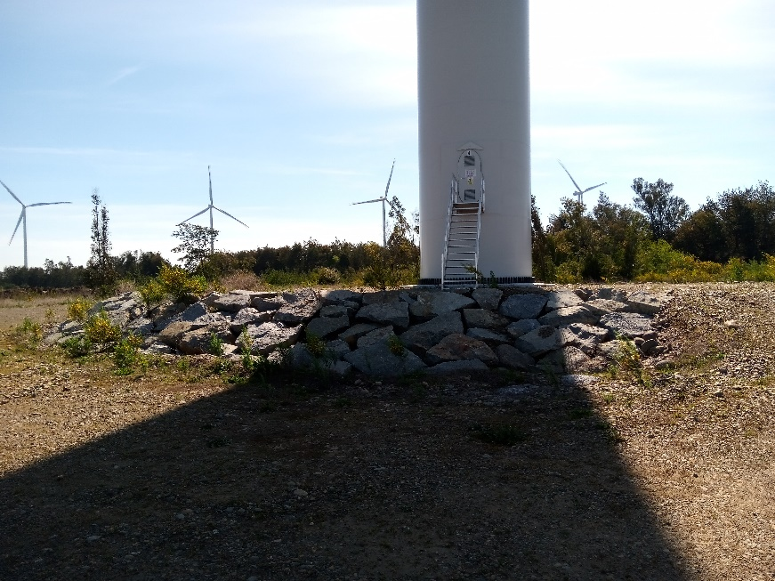 |  | 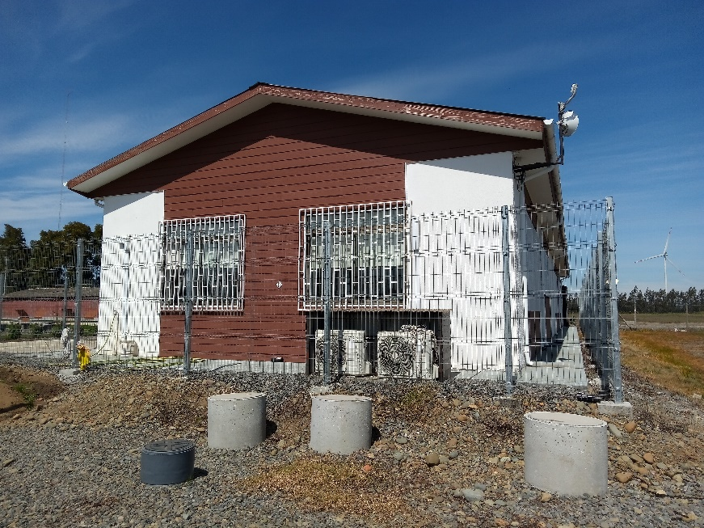
Fotografía 1. | Fecha: 28.09.2020. | Fotografía 2. | Fecha: 28.09.2020.
Descripción del medio de prueba: Imagen de la base de uno de los aerogeneradores del parque La Flor del lado de la comuna de Renaico, en donde se pueden observar otros aerogeneradores de proyectos contiguos. |  | Descripción del medio de prueba: Fotografía de las instalaciones de la sala de control del parque eólico La Flor.

Condiciones de saneamiento ambiental.

Número de hecho constatado: 2. | Estación N°: 1.
Documentación Revisada:
- Resoluciones sanitarias de los sistemas de agua potable y alcantarillado (Anexo 4).
- Antecedentes entregados por el titular el día 29 de septiembre del 2020 (Anexo 5).

Exigencia (s):
RCA N°1146/2014, considerando 3.9:
2b) Agua: El agua potable se obtendrá desde un pozo mediante elevación y presurización, y será abastecida a partir del proyecto de agua potable a emplazar en la instalación de faenas, el cual se detalla en el Anexo 9 de la DIA.
El agua para la humectación de caminos, terraplenes y zonas de acopio, se obtendrá del pozo de agua del predio”.
RCA N°1146/2014, considerando 3.10.3:
3.10.3 Aguas Servidas
Durante la fase de construcción se generarán aguas servidas en una cantidad de 135 m3/mes y durante la fase de operación 27 m3/mes. Para su manejo se considera la construcción de un sistema de fosa séptica con dren absorbente en la instalación de faenas y edificio de control, de acuerdo al detalle presentado en el Anexo 9 de la DIA.
RCA N°1146/2014, considerando 3.10.4:
“c) Residuos peligrosos
En la fase de construcción se generarán residuos peligrosos tales como aceite usado, filtros de aceite, envases de pinturas y otros, en cantidades marginales. Estos serán almacenados temporalmente en recipientes plásticos con tapa debidamente identificados, los cuales estarán dispuestos al interior de la zona de acopio (punto limpio) emplazado al costado de la instalación de faenas. Posteriormente el retiro será realizado por una empresa autorizada para su disposición final en un lugar debidamente autorizado”.

Hecho (s):
Día 28 de septiembre del 2020.
- Se inspecciona instalaciones de bodegas y oficinas del parque eólico. Se observan las instalaciones en buenas condiciones de limpieza y orden, observándose el acopio de residuos peligrosos en bolsas rotuladas al interior de en una bodega destinada para este fin, también, existen otros contenedores para residuos y de reciclaje. Se presenta la Resolución Exenta N° MA19-24/05.01.2019 de la SEREMI de Salud Región de La Araucanía, que autoriza de la bodega de residuos peligrosos.
- Para los servicios higiénicos, se utiliza agua tratada abastecida de un pozo cercano y cuenta con un sistema de fosas sépticas. También, existe dispensadores de agua para su consumo.
Día 27 de octubre del 2020.
- El Sr. Perfetti, informa a los fiscalizadores lo siguiente:
- La semana próxima se hará la recepción de las obras de los sistemas de agua potable y alcantarillado de las oficinas, por parte de la autoridad sanitaria.
- Para la operación del parque eólicos trabajan seis personas en periodos normales, alcanzando unos 12 trabajadores en época de mantenimiento programado.
- Se observa el pozo subterráneo que sirve para abastecimiento de agua para consumo humano y para riego de áreas verdes del sector de oficinas. Según indica el Sr. Perfetti el pozo tiene una profundidad de 4 m aprox.
Examen de la información:
- En Anexo 4, el titular presenta las resoluciones sanitarias solicitadas, Res. Ex. N° A20-012346 del 20 de agosto del 2019 de la SEREMI de Salud Región de La Araucanía, que aprueba el proyecto de sistema particular de agua potable y Res. Ex. N° A20-0123477 del 20 de agosto del 2019 de la SEREMI de Salud Región de La Araucanía, que aprueba el sistema particular de alcantarillado. Posteriormente, el titular informa el día 29 de octubre del 2020 que se encuentra en tramitación en la SEREMI de Salud Región de La Araucanía, las autorizaciones de funcionamiento de ambos sistemas, adjuntando un acta de visita de fecha 28 de octubre del 2020 que da cuenta de la inspección de los sistemas de agua potable y alcantarillado por parte de personal de la autoridad sanitaria.

Registros
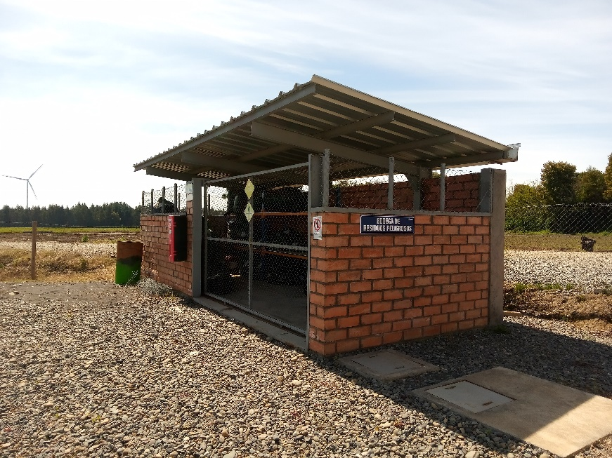 |  | 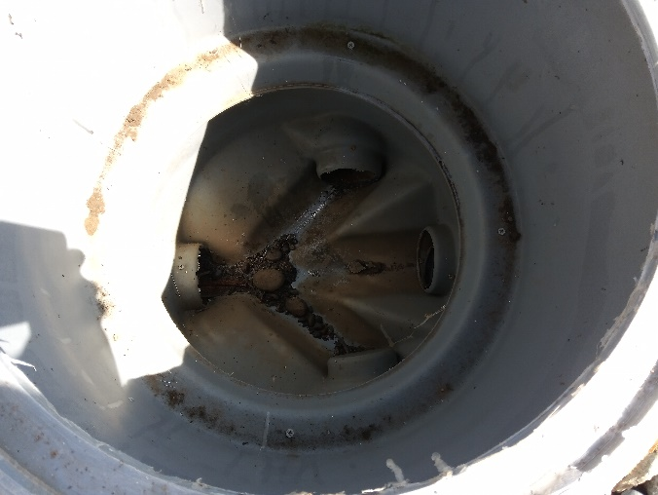
Fotografía 3. | Fecha: 28.09.2020. | Fotografía 4. | Fecha: 28.09.2020.
Descripción del medio de prueba: Fotografía del exterior de la bodega de residuos peligrosos la cual cuenta con resolución sanitaria. |  | Descripción del medio de prueba: Imagen de la cámara de inspección del sistema de repartición de drenes del sistema particular de alcantarillado que sirve para las instalaciones de los servicios higiénicos del edificio de la sala de control del parque eólico La Flor.

Control de emisiones acústicas.

Número de hecho constatado: 3. | Estación N°: 2.
Documentación Revisada:
- Informe de monitoreo de ruidos, Informe SSA N° 102200 (Anexo 6).

Exigencia (s):
RCA N°1146/2014, considerando 3.10.2:
“3.10.2 Emisiones acústicas
Durante las actividades de construcción se generará ruido, el que será inferior a 10 dB según los estudios desarrollados. El titular se compromete a realizar las actividades más ruidosas de la construcción (uso de sierra eléctrica) al interior de la bodega localizada al interior del predio La Flor, el cual será acondicionado con un material de resistencia al flujo del aire. De la misma forma las actividades de construcción solo serán realizadas en horario diurno.
Durante la fase de operación se estima la generación de ruido en niveles muy poco significativos, por lo que se compromete la realización de un monitoreo semestral durante los dos primeros años de operación, cuyos resultados serán remitidos a la Superintendencia del Medio Ambiental (SMA)”.

Hecho (s):
Día 28 de septiembre del 2020.
- Se observa la villa “Renacer de Chile” conformada por unas 24 familias según indica el Sr. Perfetti. Este sector se ubica próximo a las torres 2 y 3, además de otro parque eólico Tolpan Sur.
Día 27 de octubre del 2020.
- En oficina se muestra al fiscalizador el Informe del monitoreo de ruidos de la ETFA SEMAM, Documento MED1591.1-01-20. Se informa al Sr. Perfetti que estos informes de ruidos deben ser subidos al Sistema de Seguimiento Ambiental de la SMA.
Examen de la información:
- Revisado el Sistema de Seguimiento Ambiental (SSA) y los informes de monitoreo asociados a esta unidad fiscalizable, se extrae del sistema el Informe con código SSA 102200, que contiene el Informe Técnico MED1591.1-02-20 de la ETFA SEMAM de fecha 29 de octubre del 2020 (Anexo 6). De este documento se puede destacar lo siguiente:
- Se concluye que los resultados obtenidos en terreno (mediciones realizadas los días 16 y 17 de octubre del 2020) se determinó que los niveles de ruido emitidos por el Proyecto “Parque Eólico La Flor”, cumplen con los límites máximos permisibles establecidos en el D.S. N°38/11 del MMA en ambos períodos de evaluación.
- Las condiciones de las mediciones de ruidos ejecutadas por la ETFA SEMAM, son las siguientes:
- El ruido de fondo registrado para los puntos receptores R1, R2, R3, R4 y R6, es registrado en un sector de similares características a los puntos receptores evaluados, debido a que no es posible detener la operación de la fuente en evaluación al momento de realizarse las mediciones.
- Los receptores considerados en el monitoreo de ruidos son los siguientes:
- En la figura 4, se muestra una imagen satelital que representa la ubicación de cada una de las 9 torres aerogeneradores, más la ubicación de los principales receptores de ruidos considerados en el primer monitoreo de ruidos de la etapa de operación.

Figura 4. Ubicación de aerogeneradores y receptores de ruidos del Parque Eólico La Flor (Fuente: Informe en Anexo 6).
- Los resultados de las mediciones en horario diurno se presentan a continuación:
- Por otra parte, en horario nocturno los resultados fueron los siguientes:
- En el informe se indica que los niveles medidos cumplen con los límites máximos establecidos en el D.S Nº38/11 del MMA. Por otra parte, el punto R3 en período diurno, así como los puntos R2 y R3 nocturno, son catalogados como “medición nula”, pero al estar bajo el límite se considera que cumplen con la normativa, según lo indicado en el Artículo 19 letra f) del D.S N°38/11 del MMA.

Intervención de cauce (obras de defensa fluvial).

Número de hecho constatado: 4. | Estación N°: 2.
Documentación Revisada:
- Antecedentes entregados por el titular I con fecha 30 de septiembre del 2020 (Anexo 4).
- Antecedentes del titular II con fecha 30 de octubre del 2020 (Anexo 5).

Exigencia (s):
RCA N°1146/2014, considerando 5.6:
“Artículo 106 del RSEIA. Permiso para las obras de regularización y defensa de cauces naturales, a que se refiere el segundo inciso del artículo 171 del D.F.L. Nº 1.122 de 1981, del Ministerio de Justicia, Código de Aguas.
En el punto 1.37 de la Adenda 1, el Titular indica que las obras que serán afectadas por la crecida centenaria, serán enrocadas perimetralmente en toda su base para evitar la socavación del terreno.
Todos los antecedentes para la solicitud del PAS contemplado en el artículo 106 del RSEIA se presentan en el punto 2.3 de la Adenda 2 y en el punto 1.2 de la Adenda 3.
Mediante Oficio N° 167 de fecha 24 de noviembre de 2014, la Dirección General de Aguas se pronunció conforme, condicionado a que en la etapa sectorial se entreguen las memorias de cálculo para el arrastre de sedimento y socavación según lo establecido en la letra e) del art. 106 del RSEIA”.

Hecho (s):
Día 28 de septiembre del 2020.
- Se observa que las torres 4 y 5 que cuentan con un enrocado en todo el perímetro de la base de los aerogeneradores, estas torres se ubican más próximas a la ribera del Río Renaico.
Día 27 de octubre del 2020.
- El Sr. Perfetti, informa que se encuentra en trámite en la Dirección General de Aguas, los proyectos de modificación de cauce para los aerogeneradores ubicados en la ribera del Río Renaico.
- Se inspeccionan los aerogeneradores N° 5 y 4, que se ubican en la ribera del Río Renaico, por la comuna de Renaico. Se observan los enrocados ubicados en las bases de estos aerogeneradores, el enrocado perimetral está compuesto por capas de ripio compactado, geotextil y rocas. El enrocado tiene un radio superior a 12 m y una altura aprox. de 1,3 m. Ver fotografía 5.
- Se observan las estructuras que sirven de atravieso para la línea eléctrica sobre el Río Renaico, estas estructuras están conformadas por dos postes de hormigón y cuentan con un enrocado en las bases de los postes. El enrocado tiene un radio de 2,5 m aprox. y una altura de 1,5 m. El Sr, Perfetti indica que estos postes de hormigón están inmersos en un dado de hormigón. Ver fotografía 6.
Examen de la información.
- El titular entrega con fecha 29 de septiembre del 2020, una carta presentada a la Dirección General de Aguas Región del Biobío con fecha 11 de septiembre del 2020, solicitando la recepción de obras de modificación de cauce del Estero Pichirenaico en la comuna de Negrete, la que actualmente se encontraría en tramitación sectorial.
- Respecto a las obras de defensa fluvial de los aerogeneradores y líneas de atravieso de la línea eléctrica, el titular con fecha 29 de octubre del 2020, presenta las siguientes resoluciones que dan cuenta de la tramitación de estos permisos, quedando pendiente la recepción de estas obras por parte de las respectivas Direcciones de Aguas regionales:
- Res. Ex. DGA Región de La Araucanía N° 531 del 28 de julio del 2016, que aprueba el proyecto de modificación de cauce en Río Renaico. Esta resolución aprueba la modificación de cauce del río Renaico por los enrocados de las torres y de los postes que sirven para el atravieso del río.
- Res. Ex. DGA Región del Biobío N° 1281 del 12 de octubre del 2017, que aprueba el proyecto de modificación de cauce en Río Renaico. En esta resolución se consideran las obras de modificación de cauce, relacionadas con el enrocado de las torres ubicadas en la comuna de Renaico. Por otra parte, el titular informa que quedaría pendiente y en tramitación el permiso de modificación de cauce por enrocado en poste de transmisión eléctrica del lado de Renaico.

Registros
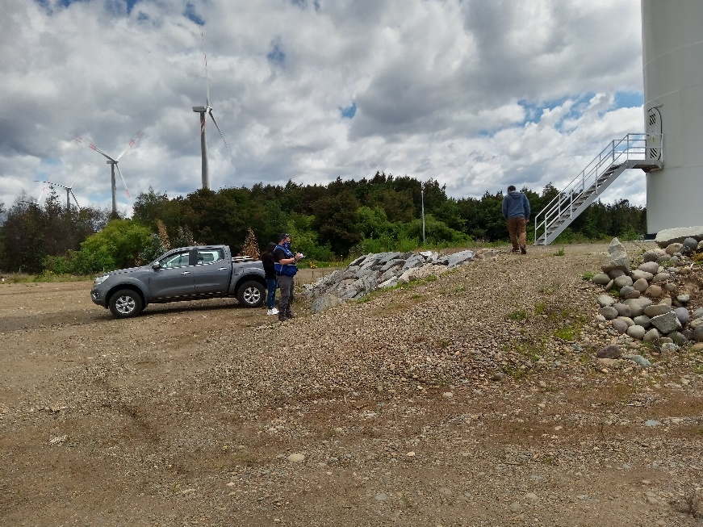 |  | 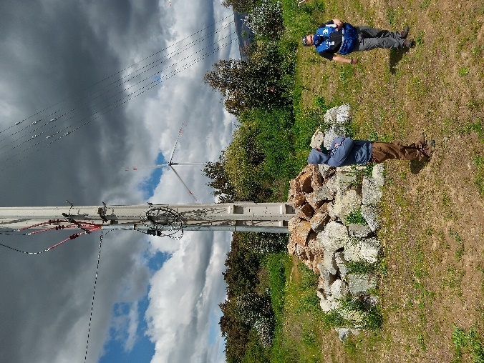
Fotografía 5. | Fecha: 27.10.2020. | Fotografía 6. | Fecha: 27.10.2020.
Descripción del medio de prueba: Fotografía de parte de la base de un aerogenerador, el cual cuenta con un enrocado en su diámetro. |  | Descripción del medio de prueba: Se muestra el enrocado de uno de los postes que sirve para el atravieso de la línea eléctrica por sobre el Río Renaico.

Intervención de vegetación (planes de manejo forestal).

Número de hecho constatado: 5. | Estación N°: 1 y 2.
Documentación Revisada: ---

Exigencia (s):
RCA N°1146/2014, considerando 5.5:
“Artículo 102 del RSEIA. Permiso para corta o explotación de bosque nativo, en cualquier tipo de terreno, o plantaciones ubicadas en terrenos de aptitud preferentemente forestal, a que se refiere el artículo 21 del Decreto Ley Nº 701, de 1974, sobre Fomento Forestal, cuya corta o explotación sea necesaria para la ejecución de cualquier Proyecto o actividad de las señaladas en el artículo 3 del presente Reglamento, con excepción de los Proyectos a que se refiere el literal m.1.
El proyecto requiere la corta de una superficie de 2,19 ha de plantaciones forestales constituida por Eucalyptus globulus.
Todos los antecedentes para la solicitud del PAS contenido en el artículo 102 del RSEIA se presentan en el Anexo A1-7 de la Adenda 1 y en el Anexo A2-3 de la Adenda 2.
Mediante Oficio N° 42-EA/2014 de fecha 13 de octubre de 2014, la Corporación Nacional Forestal, se pronunció conforme”.
Hecho (s):
Día 28 de septiembre del 2020.
- Se observa que los sectores intervenidos para las torres 4 y 5, los cuales cumplen con la ubicación espacial y la superficie intervenida según lo presentado en el respectivo plan de manejo forestal.
- En las fotografías 7 y 8, se muestran parte de los sectores inspeccionados, caminos interiores de accesos a los aerogeneradores de la comuna de Renaico, las plataformas de los aerogeneradores, así como también, la sala de control ubicada en un edificio que sirve como bodega de materiales e insumos, sitios de acopio temporal de residuos, áreas verdes y lugares para la práctica de educación ambiental.

Registros
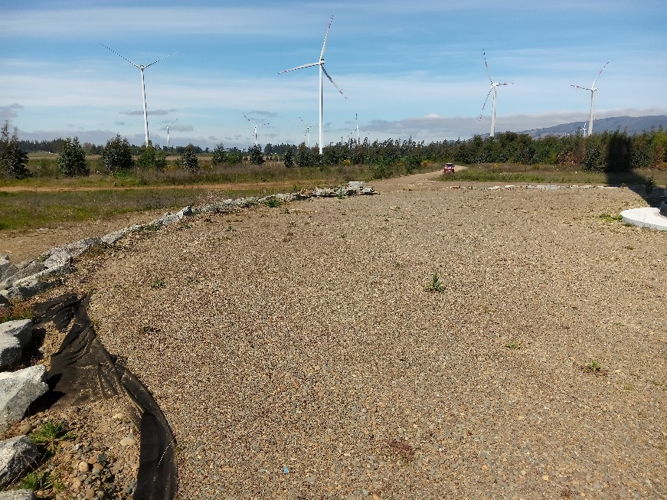 |  | 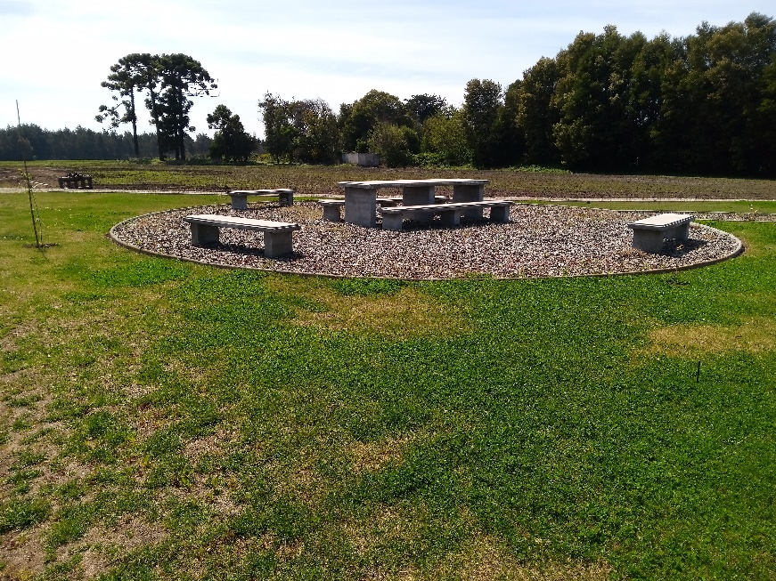
Fotografía 7. | Fecha: 28.09.2020. | Fotografía 8. | Fecha: 28.09.2020.
Descripción del medio de prueba: Fotografía de una plataforma de un aerogenerador, en donde también, es posible observar para los caminos interiores del parque eólico que permiten el acceso a las distintas torres. |  | Descripción del medio de prueba: Área verde ubicada frente a la sala de control del parque eólico La Flor de Renaico.

CONCLUSIONES

Los resultados de las actividades de fiscalización asociados a la unidad fiscalizable “Parque Eólico La Flor” de las comunas de Renaico y Negrete, la cual cuenta con la calificación ambiental favorable otorgada por la Res. Ex. N° 1168/2014 del Servicio de Evaluación Ambiental, permitieron concluir que se verifica la conformidad de las materias relevantes objeto de la fiscalización. No obstante, el titular deberá realizar las gestiones necesarias para obtener las resoluciones definitivas que actualmente mantiene tramitación, como son las autorizaciones sanitarias de los sistemas de agua potable y alcantarillado, y también, las modificaciones de cauces en trámite en la Dirección General de Aguas.

Por otra parte, el titular debe mantener la información actualizada del proyecto energético en las distintas plataformas informáticas de la SMA, en especial en lo que respecta a la información vigente de la RCA N° 1168/2014 SEA y al Sistema de Seguimiento Ambiental de la SMA.

ANEXOS.

N° Anexo | Nombre Anexo
1 | Acta de inspección ambiental de fecha 28 de septiembre del 2020.
2 | Acta de inspección ambiental del día 27 de octubre del 2020.
3 | Pertinencias de ingreso al SEIA presentadas por el titular en Sistema de Reporte de la SMA.
4 | Antecedentes del titular I de fecha 30 de septiembre del 2020.
5 | Antecedentes del titular II de fecha 29 de octubre del 2020.
6 | Informe de monitoreo de ruidos, Informe SSA N° 102200.

